|  |  |
| --- | --- |
| Gerb-BMSTU_01 | **Министерство науки и высшего образования Российской Федерации**  **Федеральное государственное бюджетное образовательное учреждение**  **высшего образования**  **«Московский государственный технический университет**  **имени Н.Э. Баумана**  **(национальный исследовательский университет)»**  **(МГТУ им. Н.Э. Баумана)** |

ФАКУЛЬТЕТ **Информатика и системы управления**

КАФЕДРА **ПРОГРАМНОЕ ОБЕСПЕЧЕНИЕ ЭВМ И ИНФОРМАЦИОННЫЕ ТЕХНОЛОГИИ (ИУ7)**

НАПРАВЛЕНИЕ ПОДГОТОВКИ **09.04.03 ПРОГРАММНАЯ ИНЖЕНЕРИЯ**

**Отчет**

|  |  |
| --- | --- |
| **По лабораторной работе №** | 1 |

**Название:**

Командная строка Unix

**Дисциплина:** Операционные системы

|  |  |  |  |  |
| --- | --- | --- | --- | --- |
| Студент | ИУ7-52Б |  |  | Н.А. Гарасев |
|  | (Группа) |  | (Подпись, дата) | (И.О. Фамилия) |
|  |  |  |  |  |
| Преподаватель |  |  |  | Н.Ю. Рязанова |
|  |  |  | (Подпись, дата) | (И.О. Фамилия) |

Москва, 2020

Посмотрим все процессы командой ps -al  
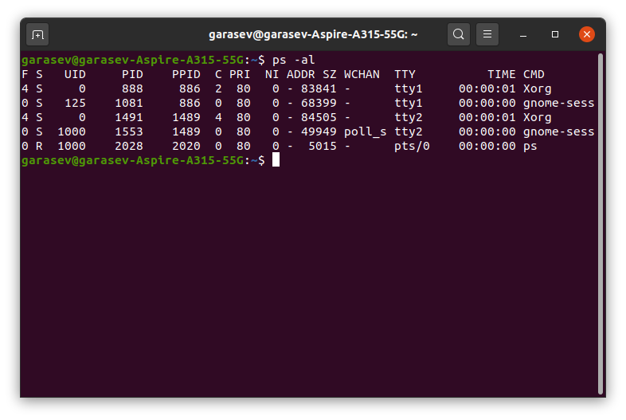

Создадим программу

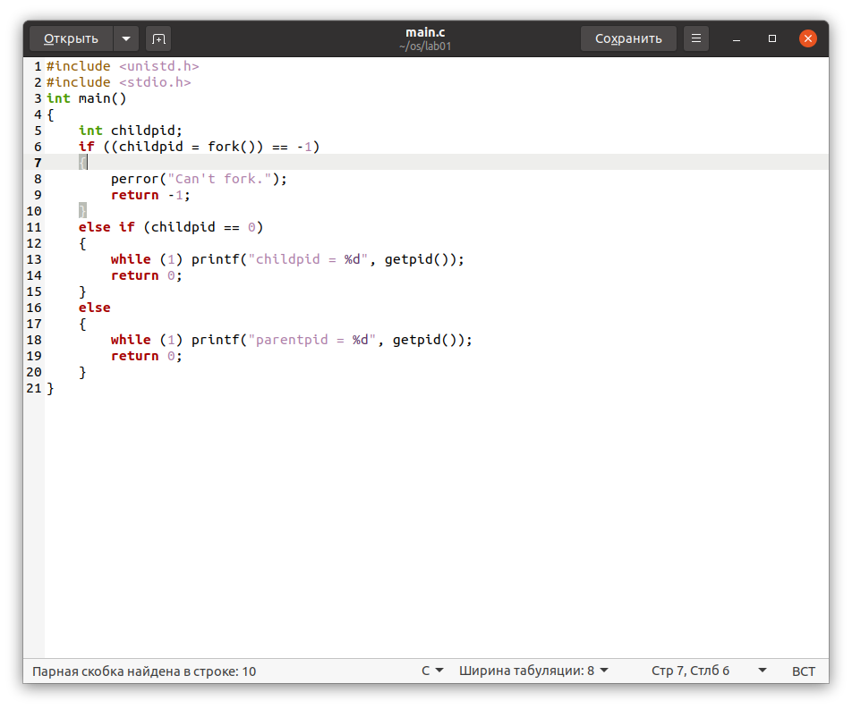

Запустим ее

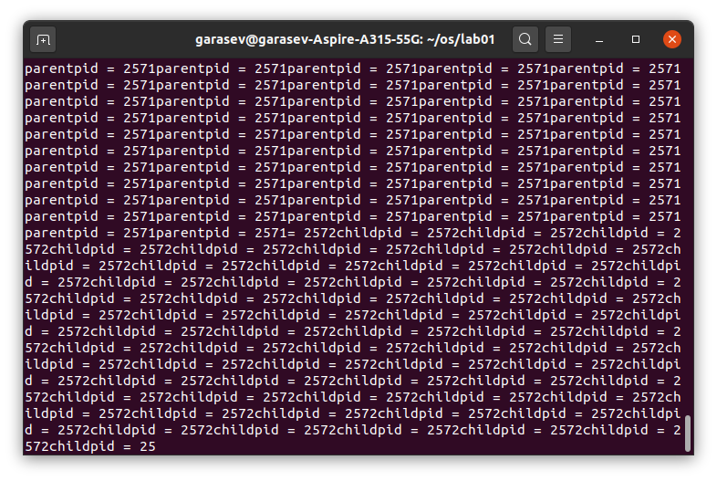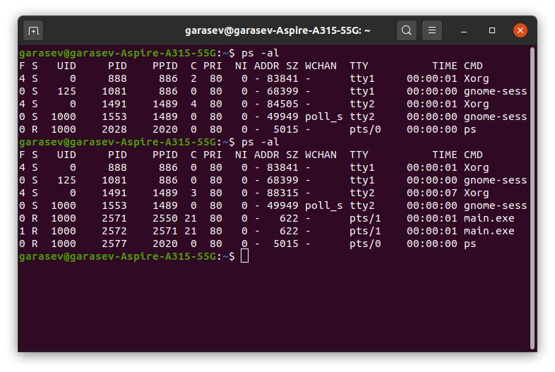

Убьем «отца»

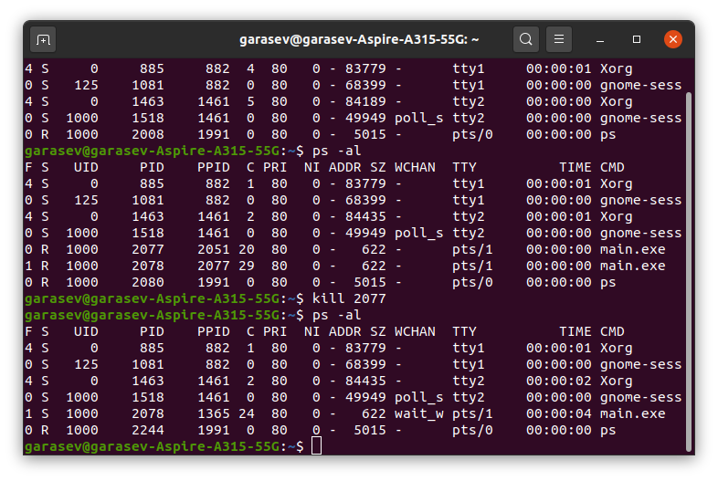

«Осиротевший» процесс получил нового «отца», pid которого равен 1365.

Получим зомби процесс.

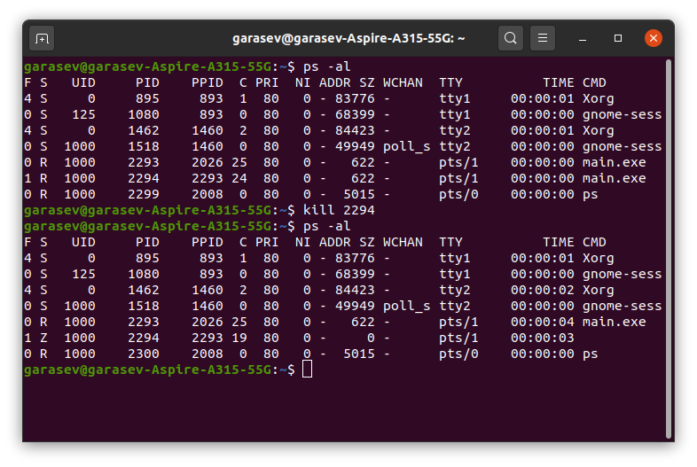

Создадим hard и soft линк командами:

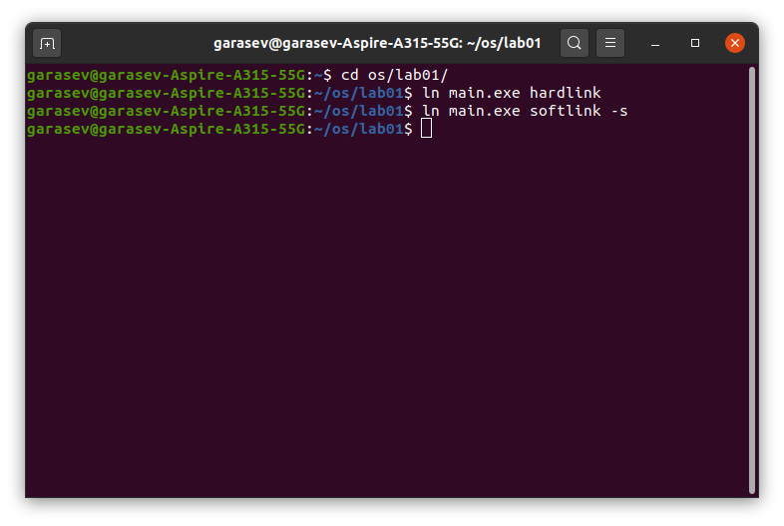

Ls -al

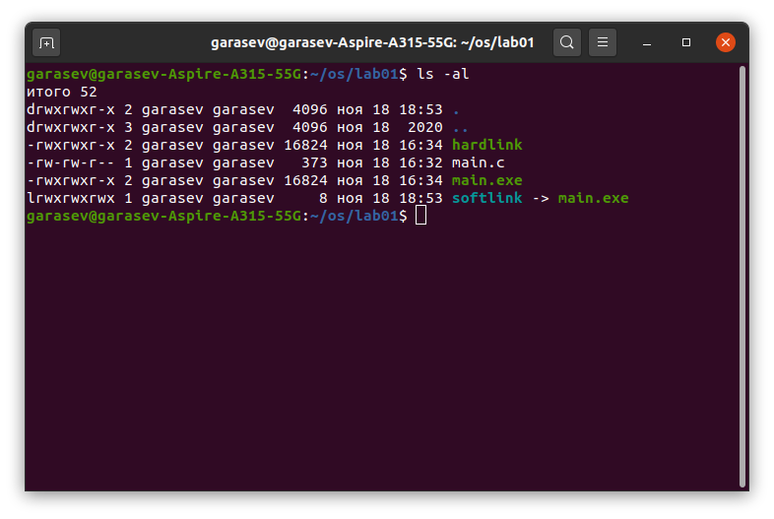

С помощью команды ls -il можно заметить, что номера индексных дескрипторов файлов «hardlink» и «main.exe» совпадают.

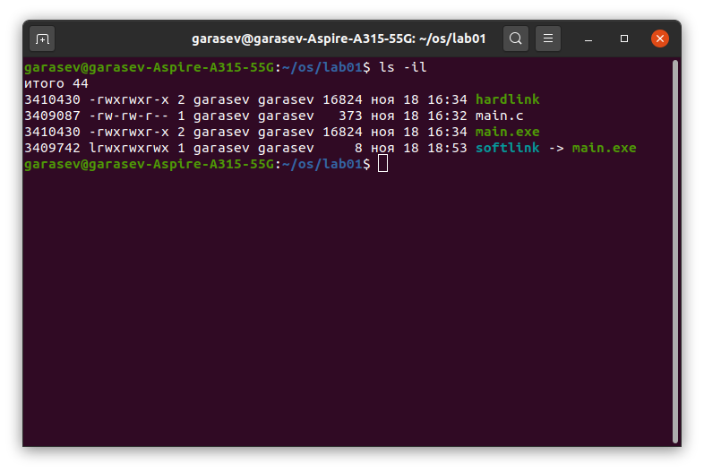

С помощью команды mknod создадим именованный программный канал с именем pipe, и направим в него текст.

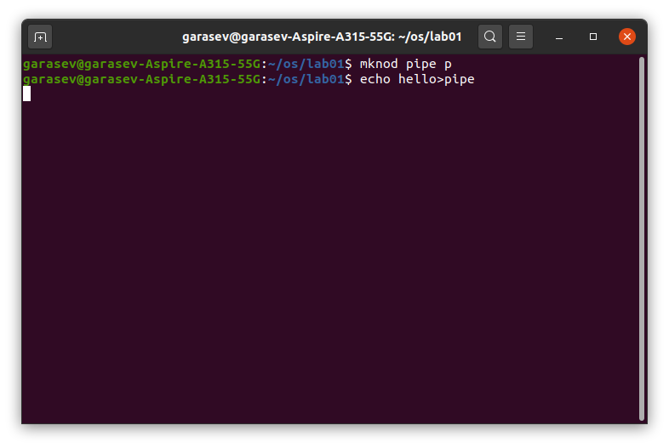

Выведем в другой консоли направленный в программный канал текст.

